**DI.SCO. VOLANTE - VALUTAZIONE DEL PROGETTO**

La valutazione del progetto ha preso in analisi le osservazioni in itinere e i dati provenienti dai seguenti strumenti:

- *griglia di monitoraggio* (dopo i primi 4 incontri) a cura dei docenti dei laboratori, per operare le prime osservazioni in merito alla qualità dell’inserimento e della partecipazione, l’adeguatezza del laboratorio scelta, le potenzialità e le difficoltà più evidenti degli studenti.

- documento di *valutazione degli apprendimenti* , compilato dai docenti del laboratorio. Il documento ha preso in considerazione la qualità della partecipazione (puntualità, attività/passività, disponibilità, adattabilità, affidabilità, senso di responsabilità); le capacità operative ( comprensione del compito, fasi di realizzazione, uso degli strumenti, qualità del manufatto); la capacità cooperativa ( lavorare per un fine comune, capacità di seguire delle coordinate, porre attenzione alle esigenze dei compagni , fornire/chiedere aiuto, rispetto per le regole); l’acquisizione dei saperi specifici per ogni laboratorio;

- questionario di *autovalutazione degli apprendimenti*, rivolto agli studenti, per rilevare: livello di gradimento dell’attività; aspetti e livello di difficoltà; percezione del supporto fornito da insegnanti-tutor e peer-educator; percezione dei personali apprendimenti e progressi per quanto concerne la qualità della partecipazione ( capacità attenzione, di rispettare le regole e di adeguare il proprio comportamento alla situazione), la capacità cooperativa (confrontare le idee, fornire/chiedere aiuto), la capacità operativa (eseguire autonomamente un lavoro, portarlo a termine in modo accurato e preciso), la propria autoefficacia ( fare scelte, prendere decisioni, risolvere difficoltà); percezione delle personali attitudini e degli aspetti di valore.

- *feedback* dalle famiglie, attraverso un breve questionario volto a rilevare la percezione di gradimento/difficoltà/utilità dell’attività del/la figlio/a frequentante il laboratorio

- questionario di *valutazione del percorso*, rivolto ai docenti dei laboratori, per rilevare: esiti positivi e difficoltà evidenziati dagli studenti, difficoltà di tipo didattico/organizzativo emerse nel percorso e relative modalità strategiche adottate, generali aspetti di forza e criticità riscontrate.

**RISULTATI ATTESI**

Acquisizione di competenze di relazione: positive, propositive e cooperative, con i pari e con gli adulti.

* Acquisizione di **competenze di relazione**: positive, propositive e cooperative, con i pari e con gli adulti.
* Acquisizione di **competenze operative**: rispetto al compito, alle fasi di realizzazione, all’utilizzo degli

strumenti.

* Costruzione di **saperi** attraverso percorsi alternativi connotati dal "fare".
* Acquisizione di maggior **autostima**, consapevolezza delle proprie capacità e attitudini e della propria affidabilità.
* Acquisizione di senso di **responsabilità** e di rispetto delle regole individuali e del gruppo.
* Predisposizione al “**rientro**” in classe con una frequenza più serena.
* Miglioramento dei **rendimenti** didattici e dei conseguenti risultati.

**RISULTATI OSSERVATI – DATI DEL PRIMO MONITORAGGIO**

1 incontro a metà percorso (dopo le prime 4 lezioni) tra docenti degli Istituti Comprensivi coinvolti e docenti

dei laboratori. Temi dell’incontro: qualità dell’inserimento e della partecipazione, adeguatezza del

laboratorio scelto, punti di forza e di criticità.

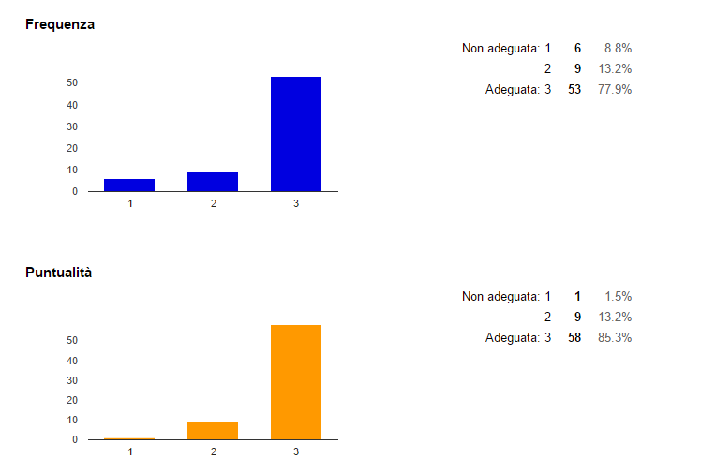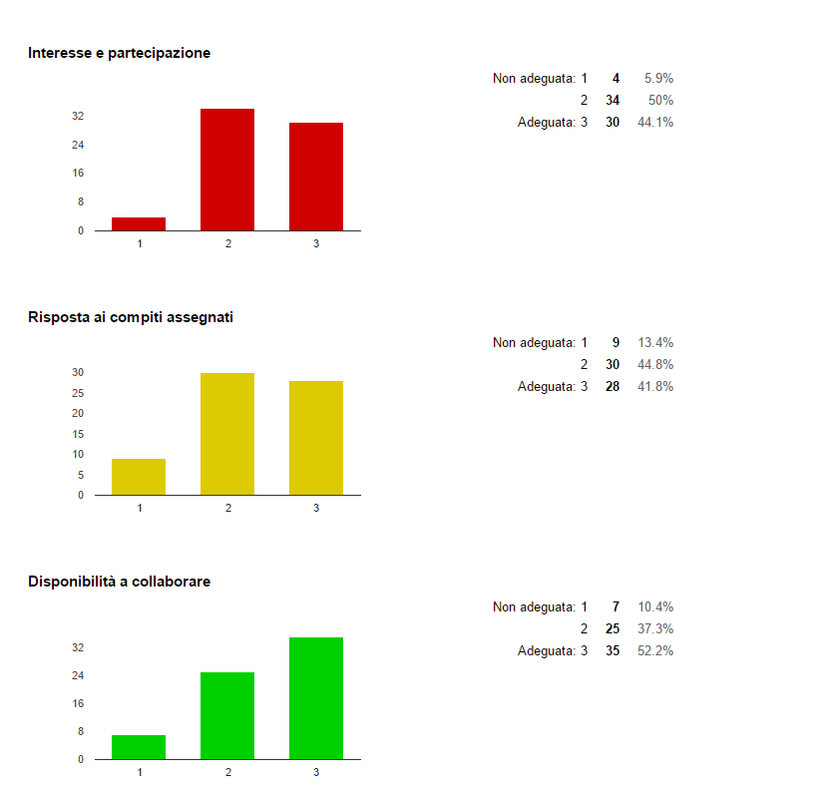

**RISULTATI OSSERVATI – DATI DALLA VALUTAZIONE DEGLI APPRENDIMENTI**

FALEGNAMERIA 1

|  |  |  |  |  |
| --- | --- | --- | --- | --- |
| N° allievi | da attivare | avviata | in costruzione | acquisita |
| Competenze di partecipazione (rispetto regole, responsabilità, affidabilità, autonomia decisionale, motivazione, disponibilità) |  | 2 | 5 | 1 |
| Autostima - autoefficacia | 1 | 2 | 5 |  |
| Competenze di relazione (fornire aiuto, negoziare, fornire il proprio contributo per un fine comune) | 1 | 3 | 4 |  |
| Saperi specifici |  | 2 | 4 | 6 |
| Abilità operative | 1 |  | 3 | 4 |
| Manufatto |  |  | 4 | 4 |

|  |  |
| --- | --- |
| **DATI VALUTAZIONE DEGLI APPRENDIMENTI** | |
| **8** studenti con **progresso** nelle competenze di partecipazione e di relazione e nell’autostima (confronto dati I e II osservazione) | |
|  | |
|  | **% studenti con competenze**  **in costruzione/acquisite** |
| Competenze di **partecipazione** (rispetto regole, responsabilità, affidabilità, autonomia decisionale, motivazione, disponibilità) | 70%-80% |
| **Autostima** - autoefficacia | 60%-70% |
| Competenze di **relazione** (fornire aiuto, negoziare, fornire il proprio contributo per un fine comune) | 50% |
| **Saperi** specifici | 75% |
| **Abilità** operative | 80%-100 |
| **Manufatto** | 100% |

FALEGNAMERIA 2

|  |  |  |  |  |
| --- | --- | --- | --- | --- |
| N° allievi | da attivare | avviata | in costruzione | acquisita |
| Competenze di *partecipazione* (rispetto regole, responsabilità, affidabilità, autonomia decisionale, motivazione, disponibilità) |  | 4 | 3 |  |
| *Autostima - autoefficacia* | 2 | 2 | 3 |  |
| Competenze di *relazione* (fornire aiuto, negoziare, fornire il proprio contributo per un fine comune) | 2 | 3 | 2 |  |
| Saperi specifici | 1 | 4 | 2 |  |
| Abilità operative |  | 3 | 4 |  |
| Manufatto |  |  | 7 |  |
| **7** studenti con progresso nelle competenze di partecipazione di relazione e nell’autostima (confronto dati I e II osservazione) | | | |
|  | | | | **% studenti con competenze**  **in costruzione/acquisite** | |
| Competenze di partecipazione (rispetto regole, responsabilità, affidabilità, autonomia decisionale, motivazione, disponibilità) | | | | 30%-40% | |
| Autostima - autoefficacia | | | | 30%-40% | |
| Competenze di relazione (fornire aiuto, negoziare, fornire il proprio contributo per un fine comune) | | | | 25% | |
| Saperi specifici | | | | 25% | |
| Abilità operative | | | | 50% | |
| Manufatto | | | | 100% | |

ORTICULTURA 1

|  |  |  |  |  |  |
| --- | --- | --- | --- | --- | --- |
| N° allievi | da attivare | avviata | | in costruzione | acquisita |
| Competenze di partecipazione (rispetto regole, responsabilità, affidabilità, autonomia decisionale, motivazione, disponibilità) |  | 3 | | 3 | 2 |
| Autostima - autoefficacia |  |  | | 6 | 2 |
| Competenze di relazione (fornire aiuto, negoziare, fornire il proprio contributo per un fine comune) |  | 1 | | 2 | 5 |
| Saperi specifici |  |  | | 6 | 2 |
| Abilità operative |  | 2 | | 2 | 4 |
| Manufatto |  |  | | 1 | 7 |
| **8** studenti con progresso nelle competenze di partecipazione di relazione e nell’autostima (confronto dati I e II osservazione) | | | | | | |
|  | | | **% studenti con competenze**  **in costruzione/acquisite** | | | |
| Competenze di partecipazione (rispetto regole, responsabilità, affidabilità, autonomia decisionale, motivazione, disponibilità) | | | 60%-70% | | | |
| Autostima - autoefficacia | | | 100% | | | |
| Competenze di relazione (fornire aiuto, negoziare, fornire il proprio contributo per un fine comune) | | | 80%-100 | | | |
| Saperi specifici | | | 100% | | | |
| Abilità operative | | | 75% | | | |
| Manufatto | | | 100% | | | |

ORTICULTURA 2

|  |  |  |  |  |  |
| --- | --- | --- | --- | --- | --- |
| N° allievi | da attivare | avviata | | in costruzione | acquisita |
| Competenze di *partecipazione* (rispetto regole, responsabilità, affidabilità, autonomia decisionale, motivazione, disponibilità) |  |  | | 2 | 6 |
| *Autostima - autoefficacia* |  |  | | 1 | 7 |
| Competenze di *relazione* (fornire aiuto, negoziare, fornire il proprio contributo per un fine comune) |  |  | | 1 | 7 |
| Saperi specifici |  |  | | 6 | 2 |
| Abilità operative |  | 1 | | 2 | 5 |
| Manufatto |  | 1 | | 4 | 3 |
| **7** studenti con progresso nelle competenze di partecipazione di relazione e nell’autostima (confronto dati I e II osservazione) | | | | | | |
|  | | | **% studenti con competenze**  **in costruzione/acquisite** | | | |
| Competenze di partecipazione (rispetto regole, responsabilità, affidabilità, autonomia decisionale, motivazione, disponibilità) | | | 100% | | | |
| Autostima - autoefficacia | | | 100% | | | |
| Competenze di relazione (fornire aiuto, negoziare, fornire il proprio contributo per un fine comune) | | | 100% | | | |
| Saperi specifici | | | 100% | | | |
| Abilità operative | | | 80%-90% | | | |
| Manufatto | | | 80%-90% | | | |

FABLAB 1

|  |  |  |  |  |
| --- | --- | --- | --- | --- |
| N° allievi con competenze | da attivare | avviate | in costruzione | acquisite |
| Competenze di partecipazione (rispetto regole, responsabilità, affidabilità, autonomia decisionale, motivazione, disponibilità) |  | 2 | 2 | 4 |
| Autostima - autoefficacia |  |  | 4 | 4 |
| Competenze di relazione (fornire aiuto, negoziare, fornire il proprio contributo per un fine comune) | 1 | 1 | 2 | 4 |
| Saperi specifici | 2 | 1 | 2 | 3 |
| Abilità operative |  | 2 | 2 | 4 |
| Manufatto |  |  | 3 | 5 |
| **8** studenti con progresso nelle competenze di partecipazione di relazione e nell’autostima (confronto dati I e II osservazione) | | | | |
|  | **% studenti con competenze**  **in costruzione/acquisite** | | | |
| Competenze di partecipazione (rispetto regole, responsabilità, affidabilità, autonomia decisionale, motivazione, disponibilità) | 60%-80% | | | |
| Autostima - autoefficacia | 100% | | | |
| Competenze di relazione (fornire aiuto, negoziare, fornire il proprio contributo per un fine comune) | 60%-80% | | | |
| Saperi specifici | 60%-80% | | | |
| Abilità operative | 60%-80% | | | |
| Manufatto | 100% | | | |

FABLAB2

|  |  |  |  |  |
| --- | --- | --- | --- | --- |
| N° allievi con competenze | da attivare | avviate | in costruzione | acquisite |
| Competenze di partecipazione (rispetto regole, responsabilità, affidabilità, autonomia decisionale, motivazione, disponibilità) |  | 1 | 3 |  |
| Autostima - autoefficacia |  |  | 4 |  |
| Competenze di relazione (fornire aiuto, negoziare, fornire il proprio contributo per un fine comune) | 1 |  | 4 |  |
| Saperi specifici |  |  | 7 |  |
| Abilità operative | 3 3 |  | 3 | 2 |
| Manufatto |  |  | 3 | 5 |
|  | | | |  |
| **8** studenti con progresso nelle competenze di partecipazione di relazione e nell’autostima (confronto dati I e II osservazione) | | | | |
|  | **% studenti con competenze**  **in costruzione/acquisite** | | | |
| Competenze di partecipazione (rispetto regole, responsabilità, affidabilità, autonomia decisionale, motivazione, disponibilità) | 80%-100% | | | |
| Autostima - autoefficacia | 100% | | | |
| Competenze di relazione (fornire aiuto, negoziare, fornire il proprio contributo per un fine comune) | 80%-100% | | | |
| Saperi specifici | 100% | | | |
| Abilità operative | 60% - 80% | | | |
| Manufatto | 100% | | | |

SERIGRAFIA

|  |  |  |  |  |
| --- | --- | --- | --- | --- |
| N° allievi con competenze | da attivare | avviate | in costruzione | acquisite |
| Competenze di partecipazione (rispetto regole, responsabilità, affidabilità, autonomia decisionale, motivazione, disponibilità) |  | 2 | 5 | 1 |
| Autostima - autoefficacia |  | 4 | 3 | 1 |
| Competenze di relazione (fornire aiuto, negoziare, fornire il proprio contributo per un fine comune) |  |  | 6 | 2 |
| Saperi specifici |  |  | 5 | 3 |
| Abilità operative |  |  | 4 | 4 |
| Manufatto |  |  | 2 | 6 |
| **4** studenti con progresso nelle competenze di partecipazione di relazione e nell’autostima (confronto dati I e II osservazione) | | | | |
|  | **% studenti con competenze**  **in costruzione/acquisite** | | | |
| Competenze di partecipazione (rispetto regole, responsabilità, affidabilità, autonomia decisionale, motivazione, disponibilità) | 60%-80% | | | |
| Autostima - autoefficacia | 50% | | | |
| Competenze di relazione (fornire aiuto, negoziare, fornire il proprio contributo per un fine comune) | 100% | | | |
| Saperi specifici | 100% | | | |
| Abilità operative | 100% | | | |
| Manufatto | 100% | | |  |

SERIGRAFIA 2

|  |  |  |  |  |
| --- | --- | --- | --- | --- |
| N° allievi con competenze | da attivare | avviate | in costruzione | acquisite |
| Competenze di partecipazione (rispetto regole, responsabilità, affidabilità, autonomia decisionale, motivazione, disponibilità) |  |  | 3 | 5 |
| Autostima - autoefficacia |  |  | 1 | 7 |
| Competenze di relazione (fornire aiuto, negoziare, fornire il proprio contributo per un fine comune) |  | 1 | 4 | 3 |
| Saperi specifici |  |  |  | 8 |
| Abilità operative |  |  |  | 8 |
| Manufatto |  |  | 1 | 7 |
| **6** studenti con progresso nelle competenze di partecipazione di relazione e nell’autostima (confronto dati I e II osservazione) | | | | |
|  | **studenti con competenze**  **in costruzione/acquisite** | | | |
| Competenze di partecipazione (rispetto regole, responsabilità, affidabilità, autonomia decisionale, motivazione, disponibilità) | 100% | | | |
| Autostima - autoefficacia | 100% | | | |
| Competenze di relazione (fornire aiuto, negoziare, fornire il proprio contributo per un fine comune) | 80%-100% | | | |
| Saperi specifici | 100% | | | |
| Abilità operative | 100% | | | |
| Manufatto | 100% | | | |

TIPOGRAFIA

|  |  |  |  |  |
| --- | --- | --- | --- | --- |
| N° allievi con competenze | da attivare | avviate | in costruzione | acquisite |
| Competenze di partecipazione (rispetto regole, responsabilità, affidabilità, autonomia decisionale, motivazione, disponibilità) |  | 1 | 4 | 2 |
| Autostima - autoefficacia | 1 |  | 4 | 3 |
| Competenze di relazione (fornire aiuto, negoziare, fornire il proprio contributo per un fine comune) | 1 | 1 | 4 | 2 |
| Saperi specifici |  | 3 | 5 |  |
| Abilità operative |  | 3 | 5 |  |
| Manufatto | 1 | 1 | 5 | 1 |
| **4** studenti con progresso nelle competenze di partecipazione di relazione e nell’autostima (confronto dati I e II osservazione) | | | | |
|  | **studenti con competenze**  **in costruzione/acquisite** | | |  |
| Competenze di partecipazione (rispetto regole, responsabilità, affidabilità, autonomia decisionale, motivazione, disponibilità) | 100% | | |  |
| Autostima - autoefficacia | 100% | | |  |
| Competenze di relazione (fornire aiuto, negoziare, fornire il proprio contributo per un fine comune) | 80%-100% | | |  |
| Saperi specifici | 100% | | |  |
| Abilità operative | 100% | | |  |
| Manufatto | 100% | | |  |

* La maggioranza degli studenti (60/71) mostra un *progresso* nelle competenze di partecipazione e relazione.
* L’autonomia e il senso di efficacia mostrano *un progresso significativo* per la maggioranza degli studenti, perchè, come valore complessivo, dal livello più basso (competenza da attivare) passano ad un livello superiore (competenza avviata e in costruzione).
* Più di un terzo degli studenti (25/71) mostra competenze di partecipazione (responsabilità, rispetto delle regole, affidabilità, autonomia decisionale, motivazione, disponibilità) *in fase di costruzione avanzata o acquisite*.
* Quasi la metà degli studenti (30/71)mostra competenze di partecipazione (responsabilità, rispetto delle regole, affidabilità, autonomia decisionale, motivazione, disponibilità) *in fase di costruzione*.
* 16 studenti mostrano competenze di partecipazione (responsabilità, rispetto delle regole, affidabilità, autonomia decisionale, motivazione, disponibilità)*da attivare o solo avviate*.
* Un terzo degli studenti (28/71)mostra competenze di relazione *in fase di costruzione avanzata o acquisite*.
* Un terzo degli studenti (25/71)mostra competenze di relazione *in fase di costruzione*.
* 16 studenti mostrano competenze di relazione *da attivare o solo avviate*.
* Un terzo degli studenti (25/71)mostra di aver *acquisito* saperi specifici.
* La metà degli studenti (37/71)mostra che *sta costruendo* saperi specifici.
* 9 studenti mostrano *difficoltà* nell’acquisizione dei saperi specifici.
* La metà degli studenti (31/71) mostra di aver *acquisito* abilità operatività.
* Un terzo degli studenti (25/71) mostra che sta *costruendo* le abilità operative.
* 15 studenti mostrano *difficoltà* ad acquisire abilità operative.

La quasi totalità degli studenti ha realizzato manufatti funzionali, precisi (30/71)ed originali (38/71).

|  |  |  |  |  |  |
| --- | --- | --- | --- | --- | --- |
| **Osservazioni in itinere e a conclusione del percorso**  **Confronto tra prima e seconda osservazione delle medie generali per competenze**   |  |  |  | | --- | --- | --- | | **1**  **da attivare/avviata** | **2**  **in costruzione** | **3**  **acquisita** | | | |
|  | **PRIMA OSSERVAZIONE** | **SECONDA OSSERVAZIONE** |
| **PARTECIPAZIONE** | 1,92 | 2,3 |
| **Rispetto delle regole** | 2,12 | 2,44 |
| **Motivazione, attenzione e tensione cognitiva** | 1,9 | 2,24 |
| **Affidabilità e responsabilità** | 1,96 | 2,3 |
| **Autonomia decisionale e progettuale** | 1,72 | 2,14 |
| **Adattabilità e disponibilità** | 2 | 2,38 |
| **DIMENSIONE PERSONALE** | 1,96 | 2,24 |
| **Autoregolazione emotiva** | 1,9 | 2,18 |
| **Autostima** | 2,06 | 2,24 |
| **Autoefficacia (rispetto ai compiti assegnati)** | 1,92 | 2,32 |
| **COLLABORAZIONE** | 1,82 | 2,18 |
| **Fornire il proprio contributo** | 1,88 | 2,24 |
| **Fornire aiuto** | 1,86 | 2,22 |
| **Negoziazione** | 1,84 | 2,12 |
| **COMPRENSIONE** | 2,26 | 2,52 |
| **COMUNICAZIONE** | 1,86 | 2,16 |
| **OPERATIVITA’** | 1,76 | 2,14 |

|  |  |
| --- | --- |
|  | OSSERVAZIONE A FINE PERCORSO |
| **SAPERI SPECIFICI** | 2,26 |
| **ABILITÀ OPERATIVE** | 2,24 |
| **MANUFATTI** | 2,46 |

**RISULTATI OSSERVATI – QUESTIONARIO DOCENTI LABORATORIO (9/12)**

manufatti

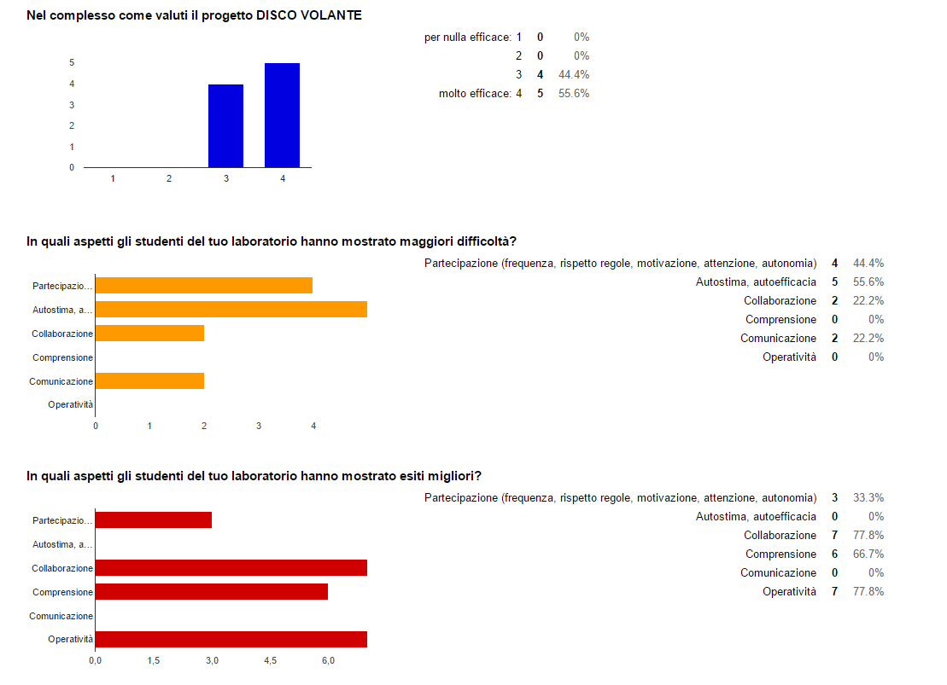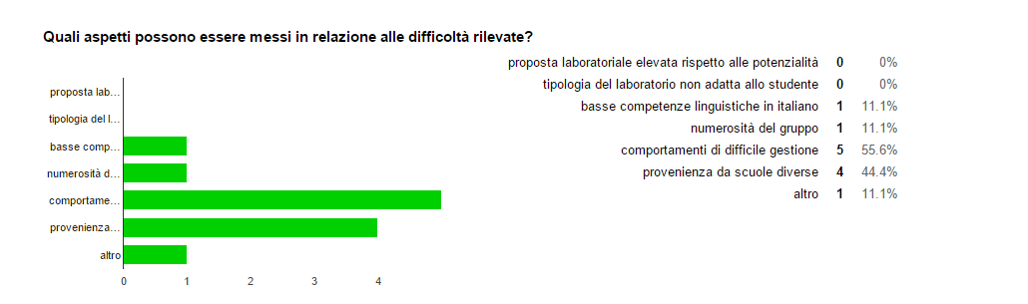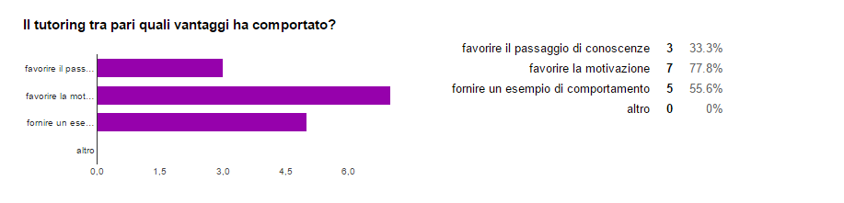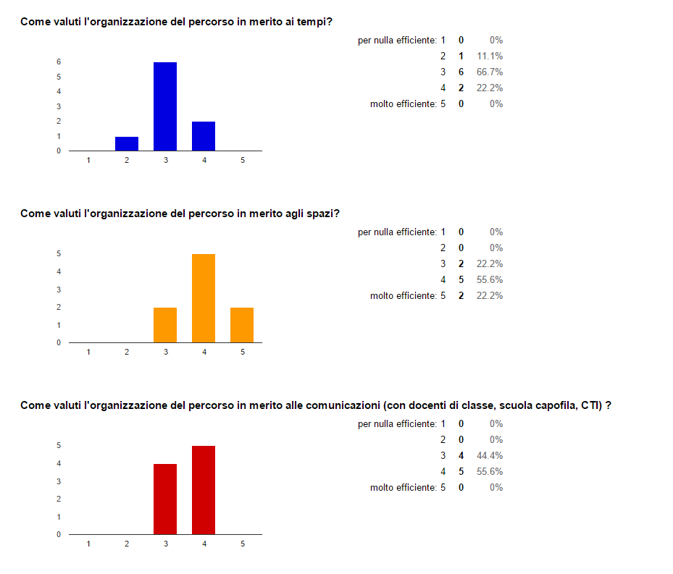

**RISULTATI OSSERVATI – QUESTIONARIO STUDENTI (32/71)**

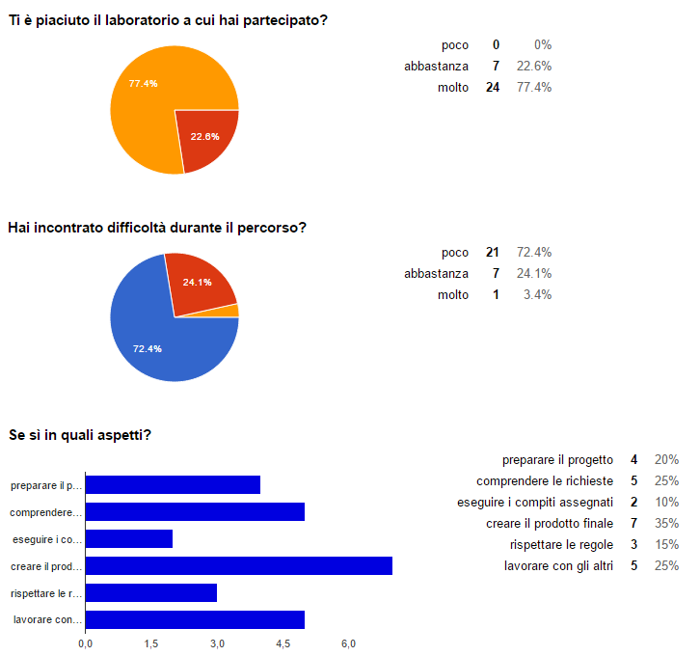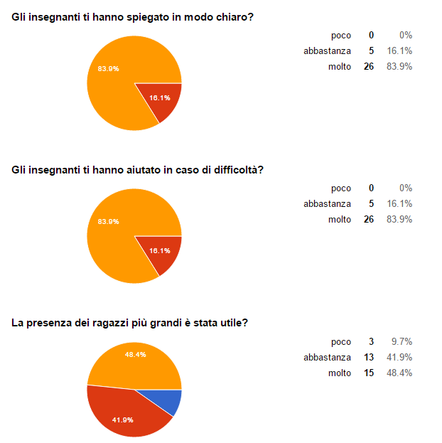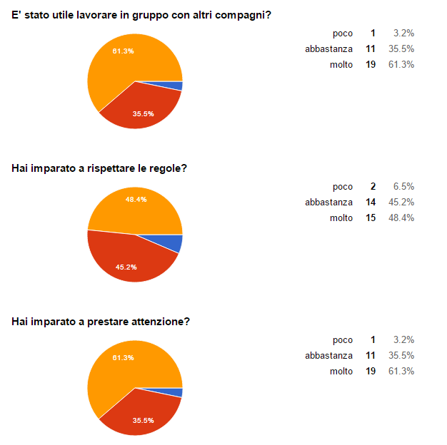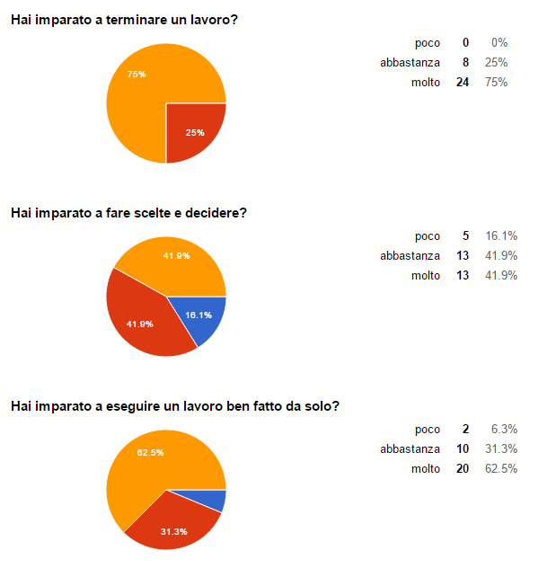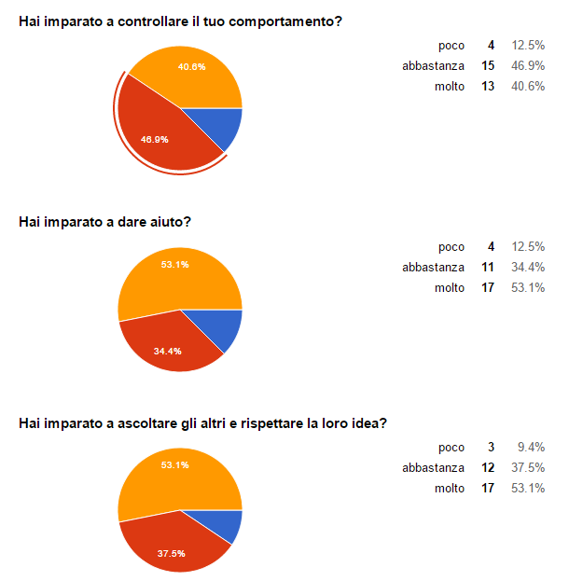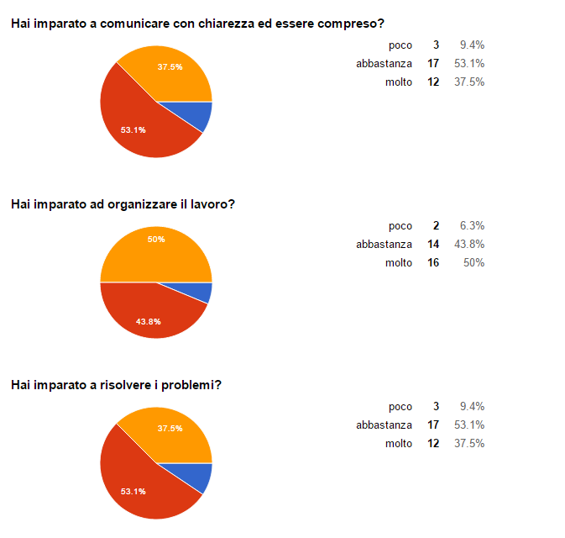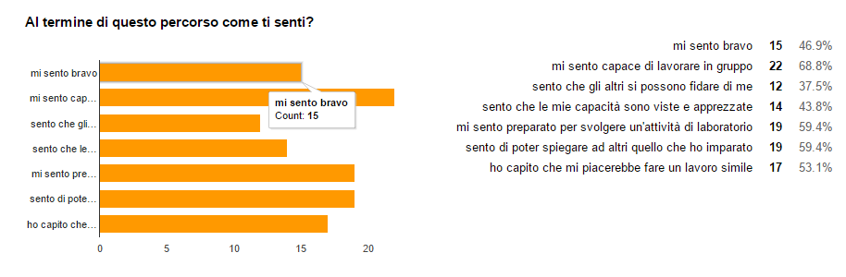

**RISULTATI OSSERVATI – FEEDBACK FAMIGLIE (32/71)**

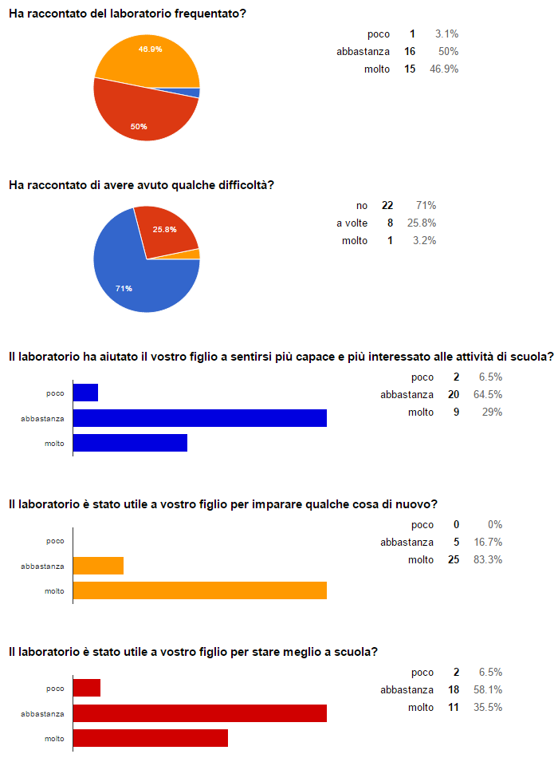

**RIFLESSIONI SUI DATI**

Monitoraggio iniziale

*Frequenza e puntualità* degli studenti sono state adeguate alla richiesta fin dalle prime rilevazioni di monitoraggio. Per alcune situazioni più complesse è stato sufficiente uno scambio comunicativo con i docenti delle classi interessate. Tutti hanno frequentato per un numero di ore necessario a svolgere e completare il percorso di apprendimento.

*L’interesse e la partecipazione, la capacità di rispondere in modo pertinente alla richiesta e la disponibilità a collaborare* (rilevati nel monitoraggio iniziale) si collocano per circa la metà degli studenti ad un livello medio-basso.

APPRENDIMENTI

Le osservazioni effettuate dai docenti in itinere e a conclusione del percorso mettono in evidenza un generale processo di evoluzione nelle aree di competenza considerate, in particolare nella disponibilità e adattabilità alla situazione e nella capacità decisionale e progettuale(dimensione partecipativa) nel rispetto dei compiti assegnati ( dimensione personale) e nel fornire il proprio contributo (dimensione cooperativa).

Risultano significativi, inoltre, i dati inerenti i saperi specifici di ogni laboratorio e le abilità operative, che si si manifestano nella produzione di manufatti di buona precisione e funzionalità .

Le aree inerenti la partecipazione, la capacità collaborativa e soprattutto l’autostima e l’autoefficacia degli studenti, se pure in evoluzione, vengono segnalate come difficoltose nel questionario compilato dai docenti che motivano tali fatiche collegandole in particolare a difficoltà comportamentali e di autocontrollo. In effetti le strategie didattiche indicate come necessarie ed efficaci riguardano il sostegno di tali competenze.

Si evidenzia che un laboratorio (Falegnameria seconda edizione) mostra risultati finali particolarmente bassi (con percentuali molto alte di studenti al termine del percorso con competenze da attivare o solo avviate), a fronte di un progresso significativo degli apprendimenti, tenendo conto di livelli di partenza bassi.

Gli studenti che hanno risposto al questionario di autovalutazione registrano un alto gradimento del percorso svolto (tipologia di attività, supporto del docente-tutor, utilità del lavoro di gruppo) e un buon apprendimento delle competenze considerate, con qualche flessione per quanto concerne la capacità di autocontrollo nei comportamenti e di fornire aiuto nel gruppo dei pari e di fare scelte e prendere decisioni nella fase operativa (più del 12% e del 16% indica di aver appreso “poco” queste competenze).

Gli studenti infine registrano una percezione globalmente positiva del proprio percorso ( relativamente ad affidabilità, sentirsi bravi e apprezzati, capacità di svolgere un’attività ), indice di un graduale (iniziale) processo di consapevolezza delle proprie risorse e potenzialità attraverso lo sperimentarsi. La percezione degli studenti è coerente con la valutazione di autoefficacia evidenziata dai docenti che registrano una progressione positiva in alcuni casi superiori allo 0.5.

Anche nel questionario genitori, pur considerando la parzialità dei dati, si registrano interesse al percorso (risposta 1), adeguatezza delle richieste alle peculiarità degli studenti (risposta 2), positività della proposta laboratoriale come veicolo di apprendimento e di benessere nel contesto scolastico (risposte 3 -4-5).

ORGANIZZAZIONE

Sia i docenti che gli studenti, nei rispettivi questionari, rilevano positività rispetto alle modalità organizzative: attività laboratoriali introdotte da lezioni teoriche frontali essenziali nei termini tecnici e approfondite negli esempi e seguite da esercitazioni pratiche di sperimentazione, in qualche situazione diversificate nel corso della giornata; gruppi di alunni di numero ridotto (8), con ulteriori raggruppamenti di studenti, ciascuno di essi coadiuvato dal tutor; metodologia cooperativa; supporto peer-educator; consuetudine quotidiana di accogliere il gruppo facendo il punto sull’attività svolta e sul suo andamento.

A causa dei tempi ristretti di avvio e di organizzazione del percorso è risultata invece poco funzionale la comunicazione con gli insegnanti di classe di istituto, anche nella fase preparatoria del percorso e di conoscenza del gruppo.

Per lo stesso motivo non ci sono stati tempi tecnici utili alla restituzione e alla valorizzazione del percorso e alla verifica degli esiti in situazione scolastica.

TEMPI

Il questionario docenti rileva l’eccessiva compressione dei tempi di percorso, oltre che organizzativi.

SPAZI

Il questionario docenti rileva l’adeguatezza degli spazi utilizzati.

**ASPETTI DI FORZA DEL PROGETTO**

- Piccoli gruppi laboratoriali che hanno creato ambienti di apprendimento più accessibili

- tutoring tra pari, risultato utile per favorire la motivazione ed esempi di comportamento funzionali all’apprendimento

- dimensione pratico-operativa, motivazione al lavoro sostenuta anche dalla realizzazione di un prodotto finale

- possibilità di valorizzare questi apprendimenti nell’esame di fine ciclo

- modalità cooperativa, sostegno alla persona

- qualità orientativa del percorso, rispetto alle scelte di studio future

- fase conclusiva di restituzione del percorso nella sua globalità condivisa in un incontro con tutti gli studenti dei singoli laboratori, le famiglie e gli insegnanti ( con relativa consegna degli attestati)

**CRITICITà**

Tempi del percorso (condizionato da un inizio posticipato):

- contrazione e riduzione del numero degli incontri, poco funzionale ad un percorso d’apprendimento ottimale

- distribuzione degli incontri nella settimana

- il termine dei laboratori a maggio non ha permesso la “fase restitutiva” in situazione scolastica e la conseguente valorizzazione e valutazione di alcuni esiti prospettati (predisposizione al “**rientro**” in classe con una frequenza più serena; miglioramento dei **rendimenti** didattici e dei conseguenti risultati).

Composizione dei gruppi:

- fase preparatoria del gruppo - composizione del gruppo

Scambio tra docenti dei laboratori e docenti di classe:

- poche le occasioni di incontro e di feed-back

- restituzione non completa dei questionari di rilevazione (studenti e famiglie)

**REPLICABILITA’ DEL PROGETTO**

La valutazione complessiva del progetto è positiva. La maggior parte degli studenti ha mostrato buoni risultati e miglioramenti in tutte le aree di competenza prese in esame.

Vanno tuttavia considerati sviluppi possibili nell’organizzazione del percorso in ordine a:

*tempi*

- percorso della durata minima di due mesi con incontri settimanali

- periodo Febbraio-Aprile, con possibilità di partenze differite dei laboratori

- conclusione entro Aprile per tutti i laboratori per garantire la valorizzazione e la ricaduta del percorso nel contesto scolastico di appartenenza

*preparazione e costruzione del gruppo*

- predisposizione di un incontro preliminare fra docenti di classe e di laboratorio per la conoscenza degli studenti

- cura della costruzione del gruppo considerando alcune variabili importanti (provenienza dai diversi Istituti, dinamiche comportamentali…)

*scambio e feed-back con gli insegnanti delle scuole di appartenenza*

- predisposizione di almeno tre incontri ( avvio, monitoraggio e valutazione)

raccordo tra attività laboratoriale e attività scolastica di classe

- necessità di un’attenzione specifica al percorso laboratoriale svolto da parte del C.d.C. per maggiore collegamento e coerenza con il personale percorso scolastico ( spazi di restituzione dell’esperienza ai compagni di classe, trasferimento di conoscenze e di abilità acquisite…)

*raccolta dati di valutazione dalle famiglie attraverso interviste guidate o focus group*